Решение
общественного Совета по развитию образования в городе Нягани
от 19.12.2014

Место проведения: МБОУ МО г.Нягань «НОШ №9»
Время проведения: 16-00

- О ходе реализации Плана мероприятий (дорожной карты) «Изменения в отраслях социальной сферы, направленные на повышение эффективности образования в городе Нягани» и Указа Президента Российской Федерации от 7 мая 2012 года №599 «О мерах по реализации государственной политики в области образования и науки» в городе Нягани:

1.Информацию принять к сведению.
2. Отметить целенаправленную работу Комитета образования и науки Администрации города Нягани и руководителей дошкольных образовательных организаций по обеспечению доступности дошкольного образования для детей в возрасте от 3 до 7 лет.
3.Рекомендовать Комитету образования и науки Администрации города Нягани разработать комплекс мероприятий по обеспечению доступности дошкольного образования для детей в возрасте от 1,5 лет, срок – до мая 2015 года.
4.Рекомендовать Комитету образования и науки Администрации города совместно с Управлением по потребительскому рынку и развитию предпринимательства Администрации города Нягани организовать работу по:
4.1.созданию условий для использования ресурсов негосударственного сектора в предоставлении услуг дополнительного образования детей;
4.2.разработке комплекса мероприятий по созданию условий для развития инфраструктуры дополнительного образования и досуга детей при строительстве новых микрорайонов в муниципальном образовании.
5. Рекомендовать Комитету образования и науки Администрации города Нягани при рассмотрении вопросов по дополнительному образованию приглашать представителей учреждений культуры и физической культуры и спорта.

2. О создании условий по интеграции детей-инвалидов и детей с ограниченными возможностями здоровья в общеобразовательных учреждениях города Нягани:

1. Информацию принять к сведению.
2. Рекомендовать Комитету образования и науки Администрации города Нягани осуществить поддержку деятельности образовательных организаций в создании условий для развития инклюзивной культуры, формирования инклюзивных ценностей, философии и идеологии в педагогическом, ученическом и родительском коллективах, срок – в течение 2015 года.
3. Рекомендовать руководителям образовательных организаций, управляющим советам образовательных организаций создать условия для развития инклюзивной культуры, формирования инклюзивных ценностей, философии и идеологии в педагогическом, ученическом и родительском коллективах, срок – в течение 2015 года.

3. Отчет о деятельности общественного Совета по развитию образования в городе Нягани за 2014 год:

1.Признать работу Совета за 2014 год удовлетворительной.
2. Одобрить ход реализации Проекта «Оздоровление работников муниципальных образовательных учреждений города Нягани в условиях социального партнерства».
3.Рекомендовать Комитету образования и науки Администрации города Нягани:
3.1.продолжить сотрудничество с учреждениями здравоохранения, находящимися на территории города Нягани, в рамках реализации Проекта «Оздоровление работников муниципальных образовательных учреждений в рамках социального партнерства»;
3.2. заключить соглашение о сотрудничестве с учреждениями здравоохранения, находящимися на территории города Нягани, на 2015 год в срок до 20 февраля 2015 года.
4.Определить в качестве приоритетных направлений деятельности Совета на 2015 год:
- определение основных направлений развития системы образования на территории города Нягани;
- развитие форм участия общественности в управлении образованием;
-проведение независимой оценки качества образовательной деятельности муниципальных образовательных организаций;
- общественная оценка качества общего образования в формах общественного наблюдения;
- содействие открытости и публичности в деятельности образовательных учреждений города Нягани;
- обсуждение направлений развития сферы дополнительного образования города Нягани.
5. Членам Совета в срок до 25.01.2015 года направить:
- предложения в план работы Совета на 2015 год;
- предложения по количеству и названию комиссий Совета.
6. Поручить секретарю Совета подготовить проект плана работы Совета на 2015 год, в срок до 25.01.2015 года.

4. Обновление состава Совета:

- Ввести в состав Совета в качестве кооптированных членов Совета
Киселеву Евгению Борисовну, директора Няганского филиала ОАО «Запсибкомбанк»; Гайнулову Ирину Викторовну, директора МБОУ МО г.Нягань «СОШ №4»; Ситникову Ларису Михайловну, врача анестезиолога-реаниматолога БУ ХМАО-Югры «Няганская окружная больница»; Ткачук Ларису Эдуардовну, заместителя директора по УВР МБОУ МО г.Нягань «СОШ №6» им А.И.Гордиенко; Юдина Алексея Сергеевича, адвоката НО «Тюменская коллегия адвокатов».
2. Ввести в состав Совета в качестве делегированного представителя территориального участка № 2 Сбитякову Светлану Анатольевну.
3. Секретарю Совета:
- подготовить проект постановления Главы города Нягани «Об утверждении состава Совета», срок - до 20 января 2015 года;
- подготовить удостоверения новым членам Совета, срок - до следующего заседания Совета.

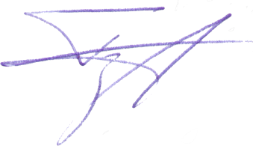
Председатель В.А.Гульзаров

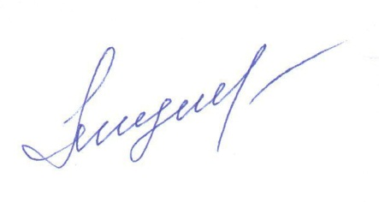

Секретарь Л.Н.Шушпанова

